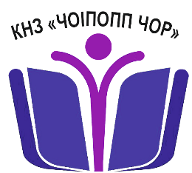
№ 4

Травень
2024
ІНФОРМАЦІЙНИЙ ДАЙДЖЕСТ
КОМУНАЛЬНОГО НАВЧАЛЬНОГО ЗАКЛАДУ «ЧЕРКАСЬКИЙ ОБЛАСНИЙ ІНСТИТУТ ПІСЛЯДИПЛОМНОЇ ОСВІТИ ПЕДАГОГІЧНИХ ПРАЦІВНИКІВ ЧЕРКАСЬКОЇ ОБЛАСНОЇ РАДИ»

У НОМЕРІ АНОНСОВАНІ НАУКОВО-МЕТОДИЧНІ ЗАХОДИ,
ЯКІ ПРОВОДИТИМУТЬСЯ У ТРАВНІ 2024 РОКУ
Відеофест

«ШЕВЧЕНКО НАДИХАЄ»
(до 210-ої річниці від дня народження Т.Г. Шевченка)
Запрошуємо вчителів, вихователів, бібліотекарів долучитися до онлайн-відеомозаїки «Шевченко надихає»!
Дата і час проведення: 22.05.2024 року
(початок − о 14.00 годині, тривалість – 2 академічні години).
Модератор заходу: Ющенко Л. О., доцент кафедри дошкільної освіти та професійного розвитку педагогів КНЗ «Черкаський обласний інститут післядипломної освіти педагогічних працівників Черкаської обласної ради», кандидат філологічних наук.
Зацікавлені особи зможуть узяти участь у заході як доповідачі або як слухачі.
Обравши категорію «доповідач/-ка», учасник/-ця, учасник матиме змогу презентувати заздалегідь відзняте відео (до 3 хв) своєї практики впровадження нестандартних форм, методів і прийомів, що мотивують здобувачів освіти до вивчення творчості Тараса Шевченка та сприяють розумінню його постаті як митця.
Охочі ознайомитись із відеопрезентаціями доповідачів зможуть узяти участь у заході як слухачі.
Просимо підтвердити свій вибір попередньою реєстрацією (до 21.05.2024), URL: https://1ll.ink/mVB7z
Контакти:
е-mail: lud.ucsh78@ukr.net
тел.: 093-64-75-94 (Людмила Ющенко)

НАУКОВИЙ БУЛЬВАР
До Дня науки
ДЛЯ ПЕДАГОГІЧНИХ ПРАЦІВНИКІВ УСІХ КАТЕГОРІЙ

17 травня 2024 року на базі КНЗ «Черкаський обласний інститут післядипломної освіти педагогічних працівників Черкаської обласної ради» в очному форматі відбудеться науковий бульвар «Наука – це цікаво!», на якому будуть представлені варіанти інтеграції наукових знань у зміст предметів освітніх галузей сучасної школи.
До участі запрошуються вмотивовані, активні освітяни області.
Початок заходу об 11.00 в актовій залі інституту.

Книжкова виставка

«КОРИФЕЙ УКРАЇНСЬКОЇ ПРОЗИ»
До 175-ї річниці з дня народження Панаса Мирного

Книжкова виставка "Корифей української прози" приурочена 175-й річниці з дня народження Панаса Мирного-прозаїка, драматурга, публіциста.
В історію української літератури письменник увійшов як автор реалістично-психологічної прози. Саме він вивів українську літературу на нові “рейки” епічної прози.
Творчість Панаса Мирного відіграла значну роль у розвитку української літературної мови та у розв’язанні низки морально-етичних проблем суспільства. Він – класик української літератури, геніальність якого полягає в тому, що його твори через століття є актуальними і досі хвилюють душу багатьох читачів.
До уваги читачів будуть представлені чисельні твори Панаса Мирного та низка розвідок про життя і творчість епічного генія української прози.

Інтернет-семінар
«УМОВИ УСПІШНОГО РОЗВИТКУ М’ЯКИХ НАВИЧОК У ДІТЕЙ ДОШКІЛЬНОГО ВІКУ»
Обласний науково-методичний інтернет-семінар «Умови успішного розвитку м’яких навичок у дітей дошкільного віку», який проводитиметься відповідно до річного плану КНЗ «Черкаський обласний інститут післядипломної освіти педагогічних працівників Черкаської обласної ради» з 09.04.2024 до 16.05.2024. Всі бажаючі можуть долучитися до обговорення актуальної теми.
Мета: розкрити умови розвитку м’яких навичок у дітей дошкільного віку. Обґрунтувати доцільність формування м’яких навичок в процесі становлення особистості дошкільника.
Питання для обговорення:
• Як м’які навички впливають на сфери життєдіяльності особистості.
• М’які навички у сфері емоційного інтелекту дошкільника.
• Чинники, що сприяють формуванню м’яких навичок у дошкільників.
• Роль педагога у формуванні м’яких навичок у дітей дошкільного віку.
• Формування м’яких навичок у дошкільників під час різних видів дитячої діяльності.
Для участі у семінарі просимо до 03 травня 2024 року надіслати електронною поштою (E-mail) за адресою sirenko.alla789@gmail.com (Сіренко Алла Євгенівна, завідувач відділу дошкільної освіти, кандидат педагогічних наук) такі матеріали:
– текст статті (обсягом 5-8 сторінок формату А-4 українською мовою, шрифт Times New Roman, 14 кегль, міжрядковий інтервал 1,5);
– відомості про автора (прізвище, ім’я, по-батькові, місце роботи, посада, адреса, контактний телефон);
– анотація до статті 4-5 речень про суть матеріалу.

Онлайн-мітап
«ПАРТНЕРСЬКИЙ ПІДХІД ДО ФОРМУВАННЯ М’ЯКИХ НАВИЧОК (SOFT SKILLS) В УЧАСНИКІВ ОСВІТНЬОГО ПРОЦЕСУ»

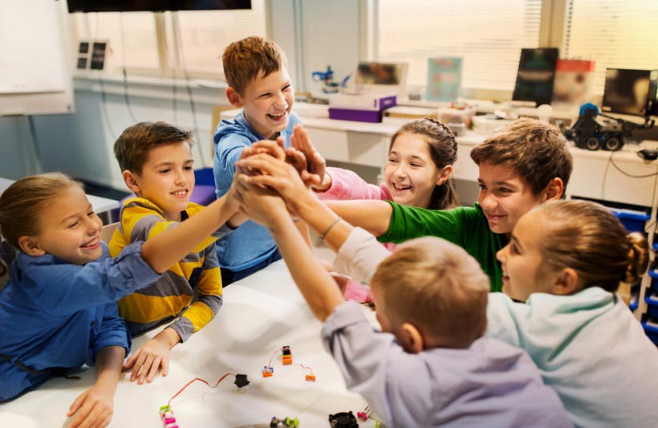

Запрошуємо педагогічних працівників, зареєстрованих для проходження пролонгованих курсів підвищення кваліфікації за накопичувальною системою (у межах комплексу сертифікаційних заходів), відвідати онлайн-мітап «Партнерський підхід до формування м’яких навичок (soft skills) в учасників освітнього процесу».
Дата і час проведення: 10.05.2024 року
(початок − о 14.00 годині, тривалість – 2 академічні години).
Спікер заходу: Л. О. Ющенко, доцент кафедри дошкільної освіти та професійного розвитку педагогів КНЗ «Черкаський обласний інститут післядипломної освіти педагогічних працівників Черкаської обласної ради», кандидат філологічних наук.
Просимо педагогічних працівників до 09.05.2024 заповнити реєстраційну форму: https://bit.ly/3E2Empn, що дасть змогу отримати посилання на платформу проведення зустрічі та стати учасником/цею заходу.

Контактна інформація:
номер телефону: 093640 7594 (Ющенко Людмила Олександрівна),
e-mail: lud.ucsh78@ukr.net

Відповідальні за випуск:
Ірина ДРОБОТ,
Анастасія ШИНКАРЕНКО

Україна. м. Черкаси. вул. Бидгощська 38/1,
тел. (факс) 64-21-78, e-mail: oipopp@ukr.net
http://oipopp.ed-sp.net/

